Annexe II
à l’arrêté n° /CM du
Délimitation des zones Z3 et Z4
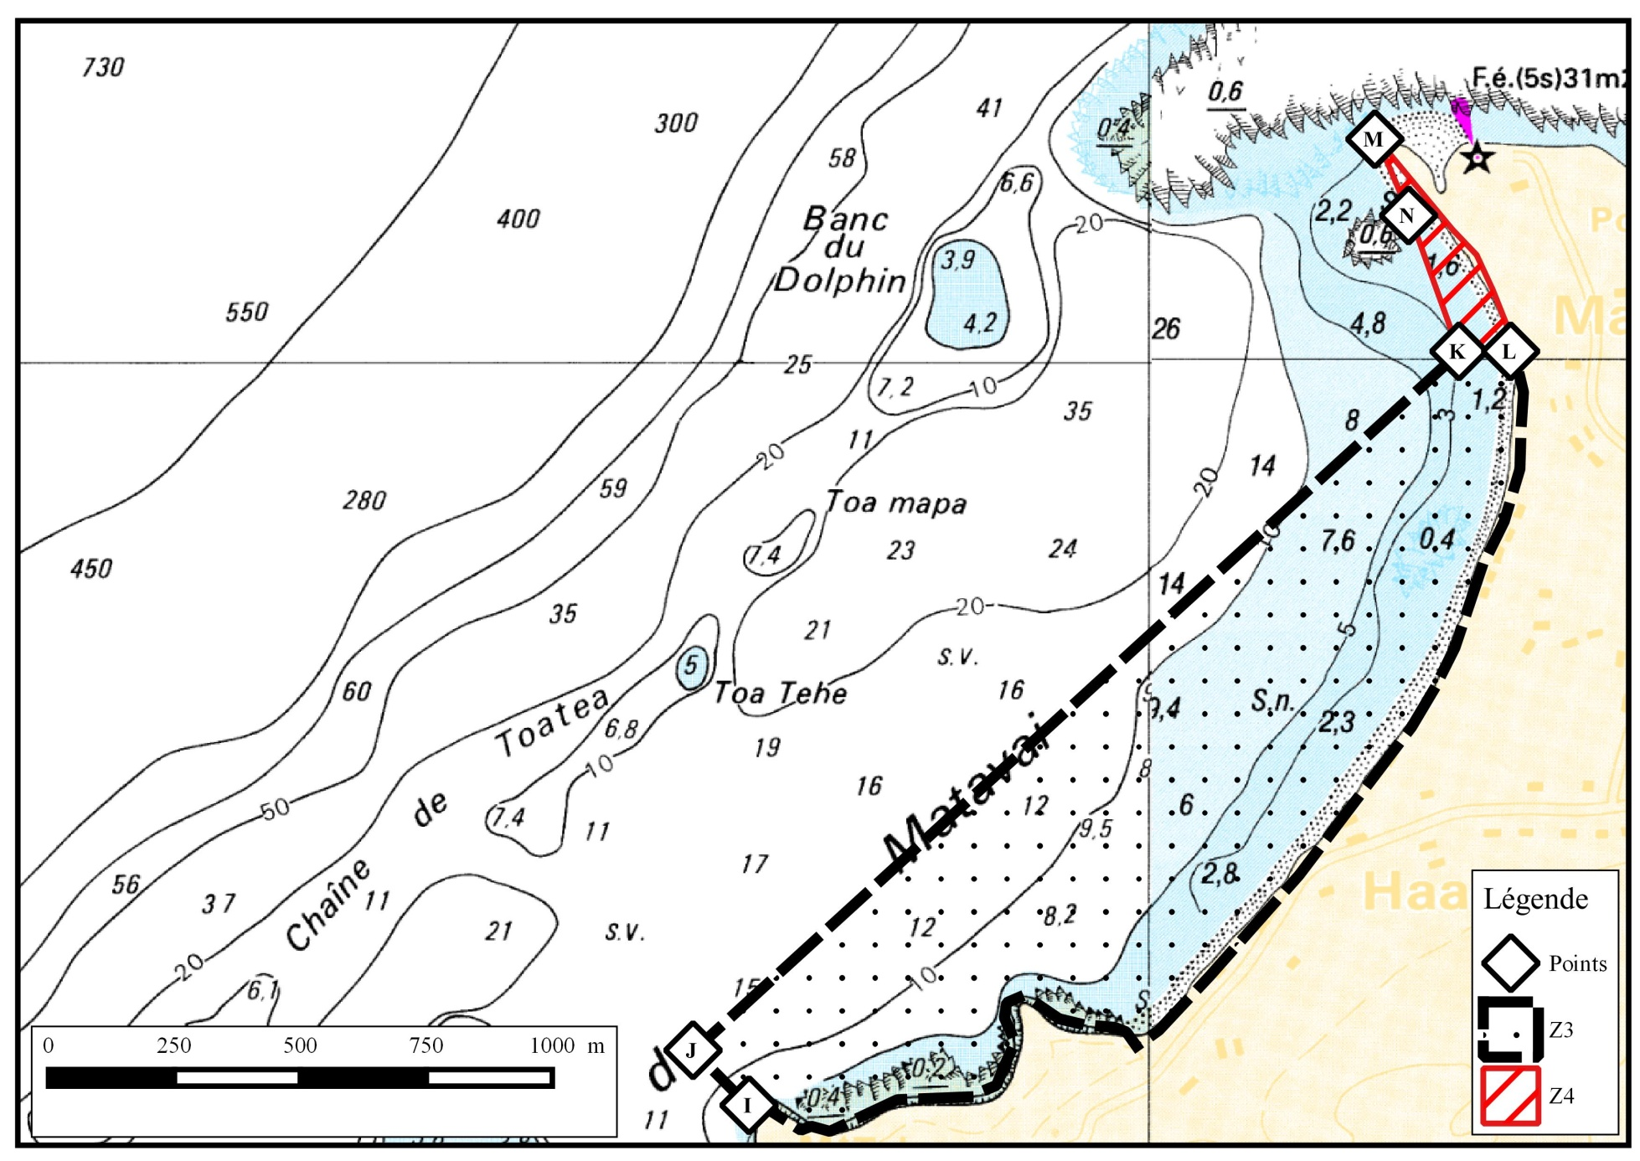
Zone3 : navigation et circulation maritimes restreintes
Zone4 : interdiction à la navigation

